Escuela Normal de Educación Preescolar

**La tecnología informática aplicada a los centros escolares.**

**Profesor.** Pablo Rolando de León Dávila

**“Actividades para diferentes modelos de equipamiento”**

**Integrantes:**

Miriam Gabriela Dominguez Herrera #4

Elizabeth Monzerrat Flores Salazar #5

Ana Mayté García Gutiérrez #6

Claudia Abigahil Gonzàlez Prado #7

**Tabla de contenido**

**INTRODUCCIÓN 3**

**INFORMACIÓN DE LA ESCUELA DE PRÁCTICA 4**

**ACTIVIDAD A REALIZAR 5**

**POSIBILIDAD DE ADAPTAR LA ACTIVIDAD A DIFERENTES MODELOS DE EQUIPAMIENTO 6**

**INSTRUMENTO DE EVALUACIÓN DEL APRENDIZAJE DEL ALUMNO. 6**

# INTRODUCCÓN

**Fecha de visita:** 12,13 y 14 de Mayo del 2014

**Grupos:** 1º, 2º, 3º

**Materias involucradas:** Tecnología en la educación, Espacio forma y medida.

* **Maestros involucrados:** Juan Luis de la Rosa  (forma espacio y medida), Pablo Rolando de León Dávila (Tics), Diana Prado Morales (Planeación Educativa), Laura Cristina Reyes Rincón (Observación y análisis de la práctica docente.

**Aspectos a considerar en el marco de trabajo:**

* Competencia a desarrollar, objetivo, infraestructura tecnológica

# INFORMACIÓN DE LA ESCUELA DE PRÁCTICA

**Datos generales de la escuela:** Jardín de niños “Zapalinamé”

**Directora:** Laura Patricia Santoyo

**Dirección:** CALLE TREINTA Y CINCO #491  Col. Lomas de Zapalinamé

**Código Postal:** 25019

**Teléfono:** 2496182

**Ubicación en Google Earth:**

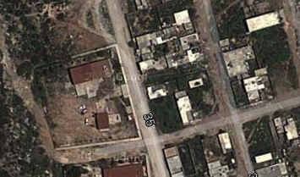

**Infraestructura tecnológica con que cuenta la escuela:** La directora cuenta con una computadora y una impresora en la dirección, también tienen bocinas y micrófono.

# ACTIVIDAD A REALIZAR

**Inicio:** Proyectar un video sobre lateralidad (izquierda, derecha, arriba, abajo, delante, detrás)

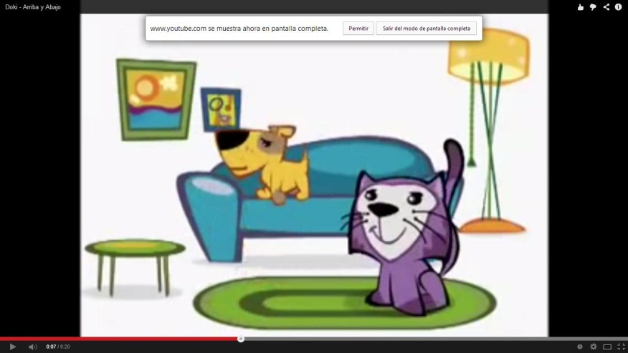

**Desarrollo:** Elegir a 4 alumnos y separarlos del salón, colocar una mesa con varios objetos en medio del salón.

* Pedirle a los alumnos que hagan un dibujo de los objetos.

* Desordenar los objetos de la mesa

* Invitar a los 4 niños al salón

* Pedirle a los niños que con el dibujo que hicieron expliquen a sus compañeros la posición anterior de los objetos sin mostrar los dibujos ya que su misión es ordenar los objetos.

**Cierre:** Socializar en el grupo cuáles fueron las dificultades presentadas; además llevar una Tablet para cada niño, utilizando aplicaciones de juegos educativos específicamente de laberintos.

**Objetivo:** Que el niño exprese de manera de verbal y gráfica la posición de los objetos, utilizando expresiones tales como " arriba" "abajo" "izquierda" "derecha"

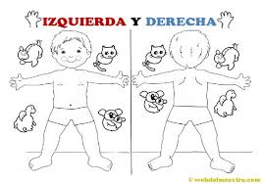

**Materiales:** Una mesa, cuatro o cinco objetos medianos, hojas de máquina, crayolas.

**Especificación de la(s) herramienta(s) digital(es) a usar:** Proyector, laptop y bocinas.

# POSIBILIDAD DE ADAPTAR LA ACTIVIDAD A DIFERENTES MODELOS DE EQUIPAMIENTO

**¿Cómo se usaría en cada modelo de equipamiento?**

**\*** La actividad está diseñada grupalmente por lo cual se manejara una sola laptop y un solo proyectos, los cuales serán manejados por la educadora.

**¿Consideran que lo aplicarán de forma individual cada alumna?**

**\***La aplicación será de manera grupal

# INSTRUMENTO DE EVALUACIÓN DEL APRENDIZAJE DEL ALUMNO.

Para la evaluación de la actividadse trabajará con un imprimible de un laberinto donde se les dé la indicación a los niños de izquierda, derecha, adelante y atrás; la evaluación será de manera individual.

